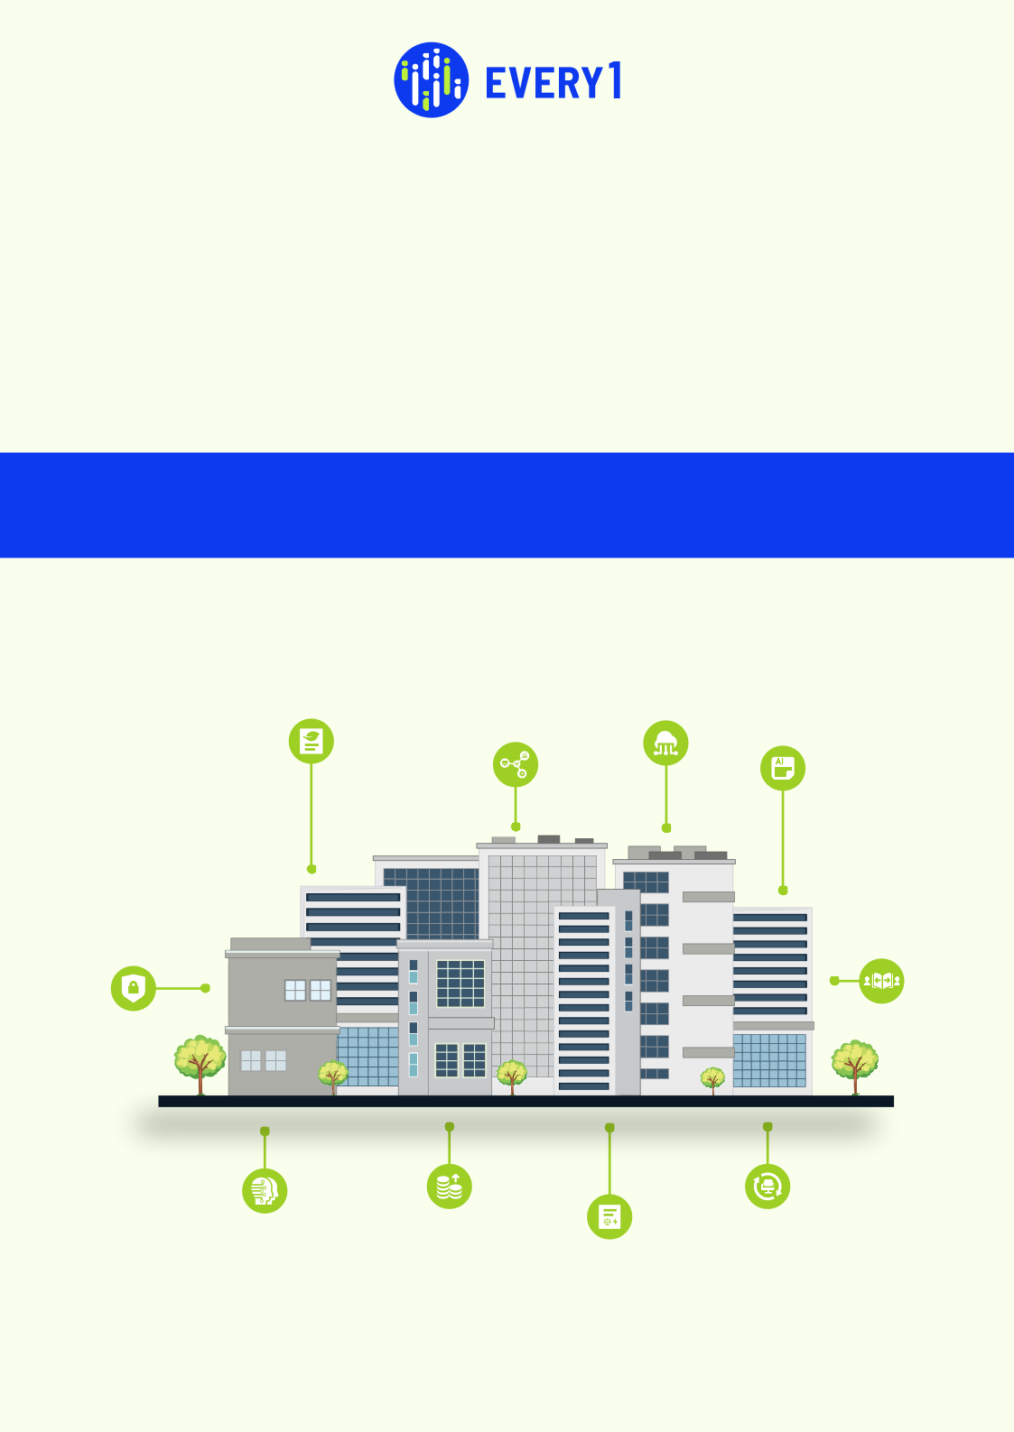
Potenziare le aziende
Diamo energia alle aziende!

Sfrutta il potere della trasformazione digitale e plasma il futuro dell'energia!
Dai potere alle aziende. Promuovi l'innovazione. Costruisci un futuro sostenibile.

Trasformazione digitale per un futuro energetico sostenibile.
Gemello digitale | Internet industriale delle cose (IIoT) | Intelligenza artificiale (IA) e apprendimento automatico | Cloud computing | Visualizzazione dei dati | Sicurezza informatica | Gestione del cambiamento | Ritorno sull'investimento (ROI) | Collaborazione e condivisione delle conoscenze | Reporting sulla sostenibilità

